外国语学院“十三五”学科建设动态
（2017-2）
--------总第六期--------

立足一流学科建设工作，围绕六个维度，加强学科建设理论学习，即时传递外国语学院学科建设信息，推动外国语言文学学科的发展和进步。
1.创新人才培养
2.学科团队建设
3.学科与平台（基地）建设
4.科学技术研究与成果转化
5.国际学术交流与合作
6.社会服务

主办：外国语学院学科建设与管理办公室
主编：魏宏君
主审：陈荣泉
编辑：赵勇
报送：石河子大学发展规划处、研究生处、科研处及外国语学院各部
门(共印制16份)

【学科建设】
外国语学院
专业学位硕士点申报实施方案
在硕士点动态调整背景下，外国语学院前期精心准备申报“外国语言文学一级学科硕士点”，为打硬仗、干大事摸清家底、理清思路。在一级硕士学位点申报材料组织过程中了解到学院申报硕士点面临的挑战和存在的不足，为获得专业学位硕士点的申报机会创造了必要的准备条件，对学院进一步发展研究生教育具有重要意义。
为确保外国语学院在“十三五”期间成功申报专业学位硕士点，根据专业学位硕士点申报的基本条件，结合学院学科优势及特色，针对学院申报条件的不足和困难，现就外国语学院学位点申报及其学科方向设置、人员配置、责任分工、工作进度、制度保障等制定《外国语学院专业学位硕士点申报实施方案》。
一、专业学位硕士点申报的意义
专业学位硕士点申报工作是外国语学院学科建设的关键环节，是学科发展的平台保障，是团队与个人进步的桥梁，是全员凝心聚力的工作重点，是“十三五”期间学院人力、财力、物力等资源配置的核心。
学科以社会主义核心价值观为指导，践行科学发展观，根据学校的办学目标，紧密结合学校的办学思路，以外国语言文学研究为基础，以多语复合型应用人才培养为支撑，以外国语言学与应用语言学、区域国别研究为重点研究方向，以 “一带一路”舆情多语翻译、中亚五国及阿拉伯语国家汉语国际教育研究为落脚点，以国家及区域重大需求研究为拓展，实现汉语国际教育与翻译两个硕士点申报方向保持特色、凸显优势，相互促进、共同发展；以学科带头人为龙头，以学术带头人为支柱，建设一支专业结构、职称结构、知识结构合理的学科队伍；通过学科建设，推出一批重要的科研成果，使学科整体达到区内领先水平，成为新疆及兵团高级外语应用型人才的培养基地，为外国语言文学一级学科硕士点申报创造条件，为申报区级重点学科奠定基础。
二、存在的主要问题
（一）师资队伍建设需要进一步加强。博士学历人才紧缺，特别是正高级师资队伍几为空白，业已成为本学科硕士点申报的瓶颈和制约学科发展的关键性问题。需要加大教授职称、博士学历教师的培育及引进力度，加快专业教师队伍建设速度。
（二）学位点应用型人才培养模式需要进一步深化，调整人才培养方案的构架设计和课程建设导向，进一步增强人才培养方案的科学化、精细化水平，加强针对性和可操作性；完善课程体系，强化实践教学体系。
（三）产学研合作力度亟需加大。专业学位硕士点申报方向缺乏与企事业单位联合开展应用型科学研究的平台，横向研究项目少，缺乏能够真正支撑学院应用型人才培养的产学研平台，合作办学、合作育人、合作就业、合作发展的体系尚不健全。
（四）学科专业结构有待优化，专业内涵建设需要加强。根据区域经济社会发展需求，对现有的二级学科设置进行优化和调整，合理设置汉语国际教育和翻译专业，促进多学科协调发展。
（五）针对汉语国际教育和翻译专业硕士点申报，加强学科方向带头人队伍建设和教学团队建设，提升教师的教育教学和科研能力，加大力度促进拟申报专业硕士点教学、科研成果的规模化产出，满足学位点申报条件。
三、硕士点申报工作思路
（一）指导思想
以重点解决申报过程中发现的问题为主线，以不断提高人才培养质量和总体办学水平为目标，巩固学科建设成果，注重申报工作的整体性、长效性、实效性，统一思想，加强领导，抢抓机遇，主动作为，积极扎实地做好专业学位硕士点的申报工作，促进学科建设全面协调、可持续发展。
（二）组织领导
学院成立以院长为组长、主管研究生工作的副院长为副组长、各专业系、学科办、教科办主要负责人为主要成员的专业学位硕士点申报工作领导小组。硕士点申报工作办公室设于学院学科建设与管理办公室。
在专业学位硕士点申报工作领导小组指导下，学院在人、财、物等力所能及的范围内全力打造汉语国际教育团队和翻译团队，跨院、系建设汉语国际教育专业教研室和翻译专业教研室，具体申报工作及申报条件由申报团队负责人全权、全面组织落实。
（三）申报进程
专业学位硕士点申报工作计划在三年（2017年4月—2020年4月）内完成，具体分三个阶段进行：
第一阶段：研究部署阶段（2017年3月--2017年5月）
学院成立专业学位硕士点工作领导小组，全面总结并筹划申报工作，通过申报条件对照表，制定专业学位硕士点申报实施方案；专业学位硕士点申报团队按申报条件，细化任务、落实责任。
第二阶段：申报准备阶段（2017年5月－2019年12月）各申报专业学位硕士点团队按照申报条件，制定时间表，跨院系搭建申报团队，完善实施方案逐项完成申报任务，定期开展申报工作任务完成情况的自查和检查。
第三阶段：申报实施阶段（2019年12月—2020年4月）
各专业学位硕士点申报团队完成硕士点申报工作总结报告和硕士点申报书及其支撑材料的准备，经院学术委员会审定后，报送上级部门评审。
（四）基本要求
1.各硕士点申报应根据申报条件要求，进一步细化目标，分解指标，制定切实可行的申报实施细则和计划，做到措施到位，责任到人，确保按时按质完成每一项申报任务。
2.学院专业学位硕士点申报工作领导小组和各申报学位点签订申报任务书，分步骤、有侧重，务实推进各项申报工作有序进展。
3.加强申报任务和责任的落实及申报过程的监管和结果评价，责、权、利合理分配，量化到人，奖励到项。
4.调整二级学科专业布局。认真研讨、调研，形成关于专业调整、部门整合的方案，对现有学科专业布局进行合理调整，以适应专业学位硕士点申报的要求。
四、拟申报的专业学位硕士点建设具体任务与目标（见附表）
（一）专业学位类别名称（代码）：汉语国际教育（0453）（俄语系主持）
（二）专业学位类别名称（代码）：翻译（0551）（英语系主持）
汉语国际教育硕士学位授权点申请基本条件
专业学位类别名称（代码）：汉语国际教育（0453）
一、专业特色
1.专业特色。具有扎实的办学基础和良好的社会声誉，在培养学生具备汉语语言和文化知识，培养具有熟练的以汉语作为第二语言教学技能、良好的中华文化传播和跨文化交际能力等方面具有鲜明特色，符合国际汉语教师职业、孔子学院建设及汉语国际教育与推广工作要求。
二、师资队伍
2.人员规模。专任教师总人数不少于 10 人。其中，具备导师资格的不少于 5 人。每门核心课程至少由 1 名专任教师开设。
3.人员结构。45 岁以下教师比例不低于 1/5，获博士学位的比例不低于 1/2，具有高级职称的比例不低于 1/4，有 1 年及以上海外学习和工作经历（单次时长不少于 3 个月）的教师比例不低于 3/5，其中有在国内外从事 3 年以上汉语作为第二语言教学工作经验的教师不少于 1/2。
4.骨干教师。具有高级职称的骨干教师不少于 5 人，并具有完整培养本专业或相近专业硕士研究生的经历，且均承担过面向汉语国际教育实际需求的科研项目。
三、人才培养
5.课程与教学。依据汉语国际教育专业学位教指委指导性培养方案已制订了比较完整的培养方案，课程设置合理，课程大纲规范完备。开设的相关课程中，教学技能类的课程占专业课程的 1/3 以上，文化课程占专业课程的 1/4 以上，至少开设 1 门完整的跨文化交际类课程。至少 1门以上的专业课程采用外语或双语教学。
6.培养质量。有一定数量的本学科或相关学科的毕业生从事汉语教学工作，且社会评价良好。相关学科曾获得至少 1 项省部级及以上教学成果奖。
四、培养环境与条件
7.科研水平。专任教师近 5 年科研总经费人均不少于 3 万元，至少有 2 项省部级以上在研项目，省部级以上科研获奖项目不少于 2 项。
8.实践教学。有数量充足且稳定的供本专业学生开展实践教学或专业实习的基地。具有满足开展案例教学需要的空间和条件。行业兼职教师须实际参与教学与指导工作。
9.支撑条件。具有 1 个供本专业师生使用的配备有汉语教材、课堂实录等相关图书文献的资料室。至少有 2 个供本专业硕士生使用的微格教室。对专业学位研究生奖助学金、生均培养经费、创新创业和学风建设等具有明确要求。建立有专业学位研究生培养的管理制度、管理机构，有明确的管理职责和工作规范。
五、其他要求
10.其他要求。应具有留学生培养经验或承办过孔子学院。承担过国家公派汉语教师或汉语教师志愿者派出等汉语国际推广项目。
。。。。。。。。。。。。。。。。。。。。。。。。。。。。。。。。。。。。。。。。。。。。。。。。。。。。。。。。。。。。外国语学院汉语国际教育硕士学位授权点申请基本条件（对照表）
一级指标 | 二级指标 | 具体要求 | 目前具备的条件 | 备注（未达到的条件）
一、专业特色 | 1.专业特色 | 具有扎实的办学基础和良好的社会声誉，在培养学生具备汉语语言和文化知识，培养具有熟练的以汉语作为第二语言教学技能、良好的中华文化传播和跨文化交际能力等方面具有鲜明特色，符合国际汉语教师职业、孔子学院建设及汉语国际教育与推广工作要求。 | 具有扎实的办学基础和良好的社会声誉，在培养学生具备汉语语言和文化知识，培养具有熟练的以汉语作为第二语言教学技能、良好的中华文化传播和跨文化交际能力等方面具有鲜明特色，符合国际汉语教师职业、孔子学院建设及汉语国际教育与推广工作要求。达到100%。
二、师资队伍 | 2.人员规模 | 专任教师总人数不少于 10 人。其中，具备导师资格的不少于 5 人。每门核心课程至少由 1 名专任教师开设。 | 专任教师总人数不少于 10 人。其中，具备导师资格的不少于 5 人。每门核心课程至少由 1 名专任教师开设。达到100%。
 | 3.人员结构 | 45 岁以下教师比例不低于 1/5，获博士学位的比例不低于 1/2，具有高级职称的比例不低于 1/4，有 1 年及以上海外学习和工作经历（单次时长不少于 3 个月）的教师比例不低于 3/5，其中有在国内外从事 3 年以上汉语作为第二语言教学工作经验的教师不少于 1/2。 | 45 岁以下教师比例不低于 1/5。具有高级职称的比例不低于 1/4。 | 获博士学位教师3人， 30%，少20%，缺2人。  有 1 年及以上海外学习和工作经历（单次时长不少于 3 个月）的教师比例不低于 3/5，（缺2人）；其中有在国内外从事 3 年以上汉语作为第二语言教学工作经验的教师不少于 1/2。100%达不到。
 | 4.骨干教师 | 具有高级职称的骨干教师不少于 5 人，并具有完整培养本专业或相近专业硕士研究生的经历，且均承担过面向汉语国际教育实际需求的科研项目。 | 具有高级职称的骨干教师不少于 5 人，并具有完整培养本专业或相近专业硕士研究生的经历， 达到100% | 且均承担过面向汉语国际教育实际需求的科研项目。100%达不到。
三、人才培养 | 5.课程与教学 | 依据汉语国际教育专业学位教指委指导性培养方案已制订了比较完整的培养方案，课程设置合理，课程大纲规范完备。开设的相关课程中，教学技能类的课程占专业课程的 1/3 以上，文化课程占专业课程的 1/4 以上，至少开设 1 门完整的跨文化交际类课程。至少 1门以上的专业课程采用外语或双语教学。 | 依据汉语国际教育专业学位教指委指导性培养方案已制订了比较完整的培养方案，课程设置合理，课程大纲规范完备。开设的相关课程中，教学技能类的课程占专业课程的 1/3 以上，文化课程占专业课程的 1/4 以上，至少开设 1 门完整的跨文化交际类课程。至少 1门以上的专业课程采用外语或双语教学。达到100%。
 | 6.培养质量 | 有一定数量的本学科或相关学科的毕业生从事汉语教学工作，且社会评价良好。相关学科曾获得至少 1 项省部级及以上教学成果奖。 | 有一定数量的本学科或相关学科的毕业生从事汉语教学工作，且社会评价良好。 | 相关学科曾获得至少 1 项省部级及以上教学成果奖。100%没达到。
四、培养环境与条件 | 7.科研水平 | 专任教师近 5 年科研总经费人均不少于 3 万元，至少有 2 项省部级以上在研项目，省部级以上科研获奖项目不少于 2 项。 | 专任教师近 5 年科研总经费人均不少于 3 万元，至少有 2 项省部级以上在研项目，达到100%。 | 省部级以上科研获奖项目不少于 2 项。少一项，达不到50%
 | 8.实践教学。 | 有数量充足且稳定的供本专业学生开展实践教学或专业实习的基地。具有满足开展案例教学需要的空间和条件。行业兼职教师须实际参与教学与指导工作。 | 有数量充足且稳定的供本专业学生开展实践教学或专业实习的基地。具有满足开展案例教学需要的空间和条件。行业兼职教师须实际参与教学与指导工作。达到100%。
 | 9.支撑条件。 | 具有 1 个供本专业师生使用的配备有汉语教材、课堂实录等相关图书文献的资料室。至少有 2 个供本专业硕士生使用的微格教室。对专业学位研究生奖助学金、生均培养经费、创新创业和学风建设等具有明确要求。建立有专业学位研究生培养的管理制度、管理机构，有明确的管理职责和工作规范。 | 具有 1 个供本专业师生使用的配备有汉语教材、课堂实录等相关图书文献的资料室。至少有 2 个供本专业硕士生使用的微格教室。对专业学位研究生奖助学金、生均培养经费、创新创业和学风建设等具有明确要求。建立有专业学位研究生培养的管理制度、管理机构，有明确的管理职责和工作规范。达到100%。
五、其他要求 | 10.其他要求。 | 应具有留学生培养经验或承办过孔子学院。承担过国家公派汉语教师或汉语教师志愿者派出等汉语国际推广项目。 | 应具有留学生培养经验或承办过孔子学院。承担过国家公派汉语教师或汉语教师志愿者派出等汉语国际推广项目。  达到100%。

专专业学位类别名称（代码）：翻译（0551）
申报条件
一、专业特色
1.专业特色。翻译硕士专业学位以口译和笔译为主要翻译类型，以汉语与英语、法语、德语、日语、俄语等外国语组成不同的翻译语对，形成不同的专业方向：如“翻译硕士（英语口译）”、“翻译硕士（英语笔译）”、“翻译硕士（法语口译）”、“翻译硕士（法语笔译）”等。
二、师资队伍
2.人员规模 。每个专业方向的专任教师不少于 6 人，外聘行业兼职教师不低于专任教师的30%。
3.人员结构。专任教师中获博士学位的比例不低于 30%，高级职称教师的比例不低于 40%。近 5 年，每位笔译专业教师须有 20 万字以上的译作（包括正式出版、或被国际组织、政府机构、企事业单位正式采用的译文等），每位口译专业教师须担任过 20 场次以上的国际会议等口译工作（提供工作合同或其他证明材料）。应有不少于 50%的专任教师参加过由全国翻译专业学位研究生教育指导委员会（或国内外其他翻译专业学术或行业机构）组织的师资培训，并获得证书。兼职教师须来自政府机构或翻译/语言服务行业，具备国家中级以上翻译专业技术职称、或获得全国翻译专业资格（水平）考试二级以上证书、或担任翻译/语言服务机构技术高管。口译专业兼职教师须担任过 200 场次以上国际会议等口译工作；笔译专业兼职教师须有 200 万字以上的笔译作品（包括正式出版的译作或供正式使用的技术文件），或具备 6 年以上翻译项目管理或翻译技术开发的经验。
4.骨干教师。每个专业方向须有 3 位以上具有高级职称的骨干教师，每位骨干教师须有 2年以上在本单位相关学科培养硕士研究生、或在其他单位招收翻译专业硕士研究生的经历。
三、人才培养
5.课程与教学。有 5 年以上与翻译专业相关的本科生或研究生的培养经验。其人才培养方案符合学校所在地区经济社会发展需求、有一定数量的课程体现出本校的学科优势和专业特色。每门课程有完整的课程大纲。申请院校近 5 年至少有 2 门与翻译专业相关的网上优质资源共享课程。
6.培养质量。近 5 年，相关专业的学生应积极参加全国翻译专业资格（水平）考试，毕业生就业情况良好，有相当数量的优秀毕业生从事翻译/语言服务相关领域工作，社会评价良好；至少获得 1 项与翻译专业相关的校级以上教学成果奖。
四、培养环境与条件
7.科研水平 。近 5 年，专任教师发表翻译专业相关的高水平论文 5 篇以上、出版与翻译专业相关的学术著作或学术译作 2 部以上、承担与翻译专业相关的省部级以上项目 1 项以上。
8.实践教学。在翻译/语言服务企事业单位建立专业实习基地 2 个以上。企业须配备数量充足的、具备中级以上技术职称的专业人员指导学生的翻译实践，每年接纳实习生驻场实习 2 个月以上。每个专业方向须建立翻译实践案例库 1 个以上。
9.支撑条件。口译方向须配备口译教学实验室 1 个以上，笔译方向须配备计算机辅助笔译实验室 1 个以上。实验室须配置翻译软件和语料库 3 种以上，专职实验员 1 人以上。有完善的奖助学金制度和创新创业等方面的管理措施。设立专门的管理机构，配备专职管理人员及专职教学秘书，制定完善的培养流程和配套管理文件，保证培养质量。
。。。。。。。。。。。。。。。。。。。。。。。。。。。。。。。。。。。。。。。。。。。。。。。。。。。。。。。。。。。。
外国语学院翻译硕士专业学位授权点申请基本条件
（对照表）
一级指标 | 二级指标 | 具体要求 | 目前具备的条件 | 备注（未达到的条件）
 | 1.专业特色 | 翻译硕士专业学位以口译和笔译为主要翻译类型，以汉语与英语、法语、德语、日语、俄语等外国语组成不同的翻译语对，形成不同的专业方向：如“翻译硕士（英语口译）”、“翻译硕士（英语笔译）”、“翻译硕士（法语口译）”、“翻译硕士（法语笔译）”等。 | 翻译硕士（英语笔译）”、 “翻译硕士（俄语笔译）”
二、师资队伍 | 2.人员规模 | 每个专业方向的专任教师不少于 6 人，外聘行业兼职教师不低于专任教师的30%。 | 每个专业方向的专任教师不少于 6 人。达到100%。 | 外聘行业兼职教师不低于专任教师的30%。50%达不到。
 | 3.人员结构 | 专任教师中获博士学位的比例不低于 30%，高级职称教师的比例不低于 40%。近 5 年，每位笔译专业教师须有 20 万字以上的译作（包括正式出版、或被国际组织、政府机构、企事业单位正式采用的译文等），每位口译专业教师须担任过 20 场次以上的国际会议等口译工作（提供工作合同或其他证明材料）。应有不少于 50%的专任教师参加过由全国翻译专业学位研究生教育指导委员会（或国内外其他翻译专业学术或行业机构）组织的师资培训，并获得证书。兼职教师须来自政府机构或翻译/语言服务行业，具备国家中级以上翻译专业技术职称、或获得全国翻译专业资格（水平）考试二级以上证书、或担任翻译/语言服务机构技术高管。口译专业兼职教师须担任过 200 场次以上国际会议等口译工作；笔译专业兼职教师须有 200 万字以上的笔译作品（包括正式出版的译作或供正式使用的技术文件），或具备 6 年以上翻译项目管理或翻译技术开发的经验。 | 高级职称教师的比例不低于 40%。高级职称教师5人，100%达到。 | 专任教师中获博士学位的比例不低于 30%。博士学位3人，25%。5%达不到，少1人。  近 5 年，每位笔译专业教师须有 20 万字以上的译作（包括正式出版、或被国际组织、政府机构、企事业单位正式采用的译文等），0人，100%达不到。  每位口译专业教师须担任过 20 场次以上的国际会议等口译工作（提供工作合同或其他证明材料）。0人，100%达不到。  应有不少于 50%的专任教师参加过由全国翻译专业学位研究生教育指导委员会（或国内外其他翻译专业学术或行业机构）组织的师资培训，并获得证书。0人，100%达不到。  口译专业兼职教师须担任过 200 场次以上国际会议等口译工作；笔译专业兼职教师须有 200 万字以上的笔译作品（包括正式出版的译作或供正式使用的技术文件），或具备 6 年以上翻译项目管理或翻译技术开发的经验。0人，100%达不到。
 | 4.骨干教师。 | 每个专业方向须有 3 位以上具有高级职称的骨干教师，每位骨干教师须有 2年以上在本单位相关学科培养硕士研究生、或在其他单位招收翻译专业硕士研究生的经历。 |  | 每个专业方向须有 3 位以上具有高级职称的骨干教师。少1人。  每位骨干教师须有 2年以上在本单位相关学科培养硕士研究生、或在其他单位招收翻译专业硕士研究生的经历。50 %达不到。
三、人才培养 | 5.课程与教学 | 有 5 年以上与翻译专业相关的本科生或研究生的培养经验。其人才培养方案符合学校所在地区经济社会发展需求、有一定数量的课程体现出本校的学科优势和专业特色。每门课程有完整的课程大纲。申请院校近 5 年至少有 2 门与翻译专业相关的网上优质资源共享课程。 | 有 5 年以上与翻译专业相关的本科生或研究生的培养经验。其人才培养方案符合学校所在地区经济社会发展需求、有一定数量的课程体现出本校的学科优势和专业特色。每门课程有完整的课程大纲。申请院校近 5 年至少有 2 门与翻译专业相关的网上优质资源共享课程。达到100%。
 | 6.培养质量 | 近 5 年，相关专业的学生应积极参加全国翻译专业资格（水平）考试，毕业生就业情况良好，有相当数量的优秀毕业生从事翻译/语言服务相关领域工作，社会评价良好；至少获得 1 项与翻译专业相关的校级以上教学成果奖。 | 近 5 年，相关专业的学生应积极参加全国翻译专业资格（水平）考试，毕业生就业情况良好，有相当数量的优秀毕业生从事翻译/语言服务相关领域工作，社会评价良好。 | 至少获得 1 项与翻译专业相关的校级以上教学成果奖。100%达不到。
四、培养环境与条件 | 7.科研水平 | 近 5 年，专任教师发表翻译专业相关的高水平论文 5 篇以上、出版与翻译专业相关的学术著作或学术译作 2 部以上、承担与翻译专业相关的省部级以上项目 1 项以上。 | 近 5 年，专任教师发表翻译专业相关的高水平论文 5 篇以上、出版与翻译专业相关的学术著作或学术译作 2 部以上、承担与翻译专业相关的省部级以上项目 1 项以上。达到100%。
 | 8.实践教学 | 在翻译/语言服务企事业单位建立专业实习基地 2 个以上。企业须配备数量充足的、具备中级以上技术职称的专业人员指导学生的翻译实践，每年接纳实习生驻场实习 2 个月以上。每个专业方向须建立翻译实践案例库 1 个以上。 | 在翻译/语言服务企事业单位建立专业实习基地 2 个以上。企业须配备数量充足的、具备中级以上技术职称的专业人员指导学生的翻译实践，每年接纳实习生驻场实习 2 个月以上。达到100%， | 每个专业方向须建立翻译实践案例库 1 个以上。100%没有达到
 | 9.支撑条件 | 口译方向须配备口译教学实验室 1 个以上，笔译方向须配备计算机辅助笔译实验室 1 个以上。实验室须配置翻译软件和语料库 3 种以上，专职实验员 1 人以上。有完善的奖助学金制度和创新创业等方面的管理措施。设立专门的管理机构，配备专职管理人员及专职教学秘书，制定完善的培养流程和配套管理文件，保证培养质量。 | 口译方向须配备口译教学实验室 1 个以上，笔译方向须配备计算机辅助笔译实验室 1 个以上。专职实验员 1 人以上。有完善的奖助学金制度和创新创业等方面的管理措施。设立专门的管理机构，配备专职管理人员及专职教学秘书，制定完善的培养流程和配套管理文件，保证培养质量。达到100%。 | 实验室须配置翻译软件和语料库 3 种以上， 70%没有达到。语料库100%没有达到

【学术交流】
西北高校外语智慧教学高端论坛在石河子大学成功举办
5月20日，西北高校外语智慧教学高端论坛在石河子大学北区双语培训中心顺利召开。来自甘肃、宁夏、河南及疆内35所高校近100名专家学者、石河子大学外国语学院200名师生代表参加了本次论坛。
石河子大学副校长王国彪、外语教学与研究出版社总编辑徐建中、新疆高校外语教育研究会徐世昌会长参加开幕式。开幕式由石河子大学外国语学院院长陈荣泉主持。
王国彪副校长指出：在智慧教学成为“互联网+”时代大势所趋的背景下，本次论坛围绕“外语战略”、“国际人才”、“智慧教学”三大主题，将有利于培送具有综合外语运用能力的国际化人才，实现外语学习的终身发展，致力于大学生在国际舞台上发出中国声音。他希望广大师生能够汲取论坛成果，努力在国际化人才培养、教学改革等方面取得新的突破，为“一带一路”发展战略做出新的贡献。
外语教学与研究出版社总编辑徐建中、浙江传媒学院副教授施建华、石河子大学外国语学院副院长刘凤峨、青年教师柴春兰、外语在线陈曦分别作论坛主诣报告。论坛还开设大学英语智慧教学分论坛，新疆16所高校和职业院校教师代表共同研讨分享了现代教育技术背景下大学英语教学。
本次论坛由石河子大学外国语学院、外语与教学研究出版社、新疆高校外语教学研究会共同主办。

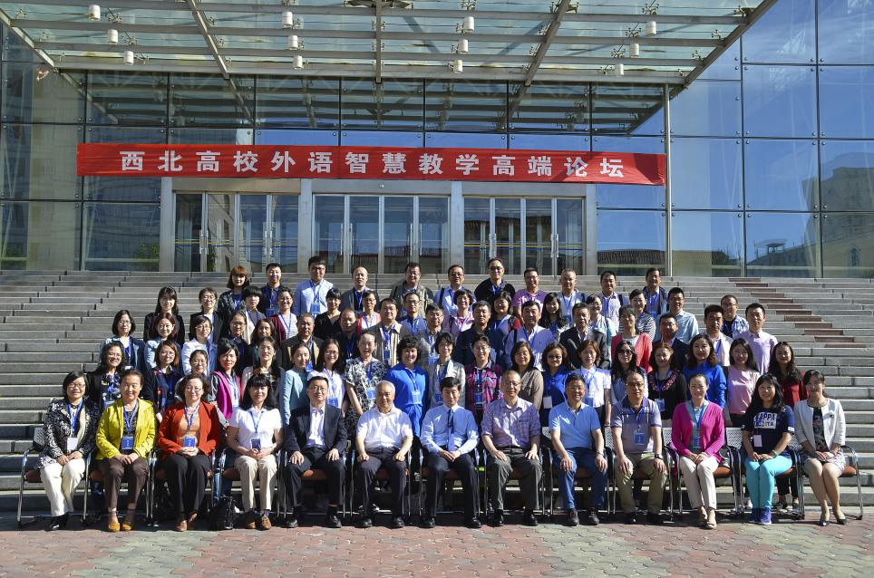

【科学研究】小贴士

期刊的基本问题，非常详细，看完就懂了
问：什么是CN类刊物？
答：所谓CN类刊物是指在我国境内注册、国内公开发行的刊物。该类刊物的刊号均标注有CN字母，人们习惯称之为CN类刊物。
问：什么是ISSN类刊？
答：现在许多杂志则同时具有CN和ISSN两种刊号。所谓ISSN类刊物是指在我国境地外注册，国内、外公开发行的刊物。该类刊物的刊号前标注有ISSN字母。
问：ISBN和ISSN有什么区别？
答：ISBN为是国际标准书号的意思。ISSN是国际标准刊号的意思。ISBN和ISSN的根本区别在于对象不同。前者是发给书籍出版商；后者是发给刊物出版商。
问：期刊有无国家级、地方级的区别？
答：截止到2001年底，我国有期刊8889种，这些期刊都是经新闻出版总署批准并配发国内统一刊号的。凡获得国内统一刊号的期刊，均为正式出版物。新闻出版总署从未就学术水平的高低为这些期刊划分过级别，仅从出版管理的角度，按照期刊主管单位的不同将期刊分成中央期刊和地方期刊，这样划分是为了按照期刊主管单位的不同对期刊实施有效的行政管理。有的期刊在封面上刊载"国家一级期刊"等字样，不是新闻出版总署组织评选出来的，并非政府行为。所以，很多期刊中介，总说某期刊是国家级期刊，实际上是具有欺骗性的。
问：有的期刊在封面上刊载"×省一级期刊"、"×省二级期刊"等字样，与期刊的学术水平有关吗？
答：这种标识确实存在，这是一些省、自治区、直辖市新闻出版管理部门每年对本地区的期刊进行综合评比的结果，主要是督促期刊不断提高质量。这种评比是滚动进行的，每年评比的结果都有变化。这种由各地组织的评比，由于各地的评比标准不统一，也不是单从学术水平的高低对期刊进行评价，是地方新闻出版管理部门就本地期刊的出版质量进行的一种综合评价，因此不能完全以此来衡量期刊的学术水平。
问："核心期刊"是怎么回事？
答："核心期刊"是国内几所大学的图书馆根据期刊的引文率、转载率、文摘率等指标确定的。确认核心期刊的标准也是由某些大学图书馆制定的，而且各学校图书馆的评比、录入标准也不尽相同。新闻出版管理部门也未参加过此类评选活动。目前国内高校普遍认可的核心期刊目录有北大核心和南大核心。北大核心即北京大学图书馆联合众多学术界权威专家鉴定，国内几所大学的图书馆根据期刊的引文率、转载率、文摘率等指标确定的，当前为2014版。南大核心即常说的CSSCI，由南京大学中国社会科学研究评价中心，组织评定的，两年一评，根据评审中心的消息，决定调整 CSSCI 来源期刊目录的更新时间和办法，在新的来源期刊目录更新前，2016 年数据库收录继续按CSSCI（2014-2015）来源期刊（含扩展版、学术集刊）目录进行数据采集入库。不过在2017年1月8日， “中文人文社会科学综合评价学术委员会”第一次会议在南京大学召开，透露出《“中文社会科学引文索引”来源期刊（集刊）目录（2017-2018）》将于近期公示。
问：目前新闻出版管理部门有无制定衡量学术期刊质量的权威标准？
答：迄今为止，我国新闻出版管理部门尚未从各类学术期刊的学术水平这一角度制定过一件非常复杂、难度非常大的工作，不是新闻出版管理部门可以简单地作出评价的。而且据我们所知，即使一些发达国家，也没有出版行政管理部门制定衡量自己国家的学术期刊学术水平的客观标准。1992年国家科委、中共中央宣传部、新闻出版署共同发布了《科学技术期刊质量要求》，1995年，新闻出版署发布了《社会科学期刊质量管理标准》，这两个文件是新闻出版管理部门从管理的角度对自然科学期刊的5大类、社会科学期刊的7大类期刊进行质量监管的依据。这两个标准中，虽然对学术理论类期刊的业务标准有要求，但都是一些原则性的，不能仅以此作为判断期刊学术水平高低的标准。
问：新闻出版总署近几年举办过国家期刊奖、全国百种重点社科期刊奖、中国期刊方阵等期刊方面的评奖活动，是否可以认为获得这些奖项的期刊中的学术期刊质量是比较高的？
答：获得新闻出版总署举办的期刊评奖活动的奖项的期刊，是全国期刊中的优秀期刊，其总体质量应当说是在同类期刊中比较好的。但是，国家期刊奖、全国百种重点社科期刊奖均是每两年评比一次，其中对学术类期刊的评选也是从总体质量来考虑的，并没有对获奖期刊的学术水平进行专门的评估。期刊获得的这些荣誉都是阶段性的，并不是期刊的终身荣誉。如果在下一个评奖年度未获得奖项的，就不再是获奖期刊了。所以，如果将期刊的是否曾经获奖与其学术水平的高低直接挂钩，也是不科学的。"中国期刊方阵"是2001年由中央各部委、各省、自治区、直辖市按照一定比例推荐的在本部委、本地区期刊中社会效益、经济效益都比较好的期刊，入选"中国期刊方阵"的期刊的数量近1500家，入选"中国期刊方阵"的各类学术期刊，在同类期刊中是相对比较优秀。

【人才培养】

外国语学院2014级研究生毕业答辩圆满落幕

2017年5月31日下午4点在会一西416教室进行外国语学院2014级研究生毕业答辩。为保证学院研究生学位申请与论文答辩工作的顺利进行，本次活动邀请到了权威的、专业的答辩评委，组成了强大的答辩委员会，他们分别是石河子大学师范学院蔡文伯教授、南京师范大学外国语学院刘学惠教授、新疆师范大学外国语学院全鸿翎副教授、石河子大学外外国语学院陈荣泉院长、刘凤峨副院长以及欧光安副教授。
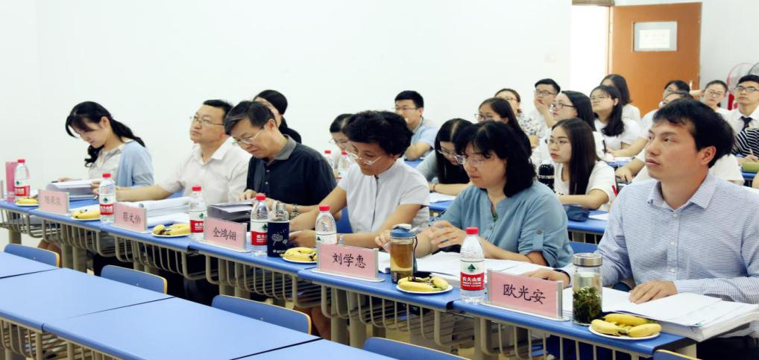
2014级研究生毕业论文答辩现场
答辩程序具体如下：（1）学位申请人汇报论文的主要内容；（2）答辩委员会委员提问，学位申请答辩人回答提问；（3）答辩委员会进行评议，就是否同意申请人毕业和是否建议授予硕士研究生学位采用无记名投票方式表决，并给出答辩成绩；（4）所有申请答辩人和列席人员进入会场，答辩委员会主席宣布评语和表决结果。本次答辩共有8名同学，分别是杨少波、严若芳、马虹、朱倩倩、刘艺、高凯旋、谭梁爽和陈伟娜。整个答辩过程中，他们汇报沉稳，回答坚定，虚心接受答辩委员提出的建议，敞开心扉交流思想，他们身上闪耀着研究者该有的精神，也给研二、研一的学生们树立了良好的学习榜样。答辩委员们提出了每位同学研究的闪光点，也明晰了需进一步完善之处。
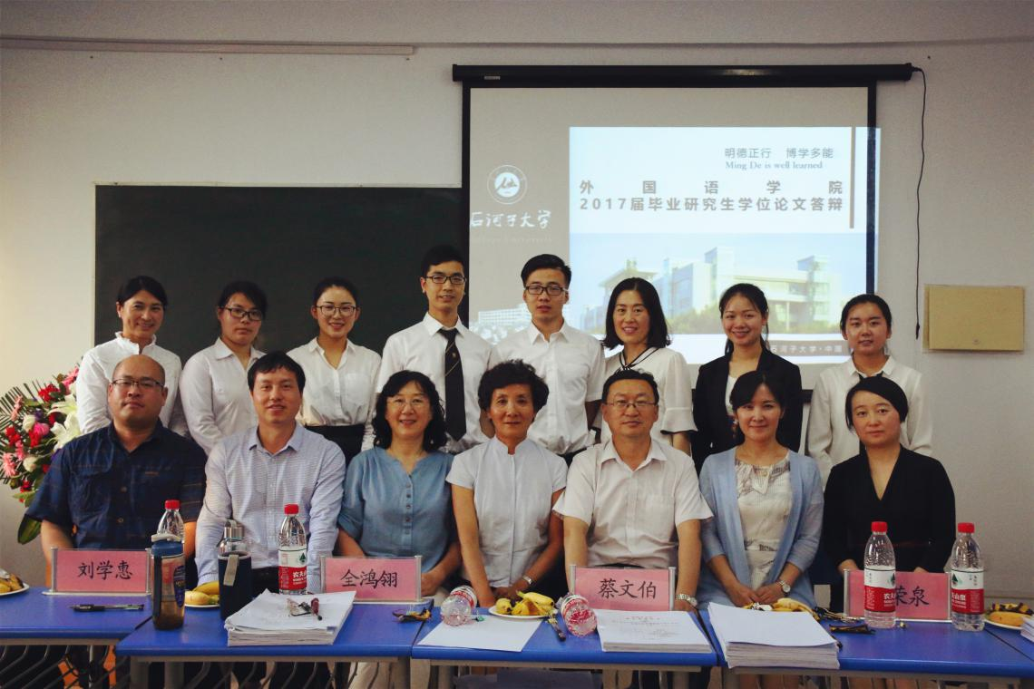
外国语学院2017届研究生参加研究生学位授予仪式
2017年6月23日，石河子大学2017年研究生毕业典礼在北区大会堂隆重举行。外国语学院副院长刘凤娥及外国语学院导师代表、2017届六名毕业生等参加了大会。
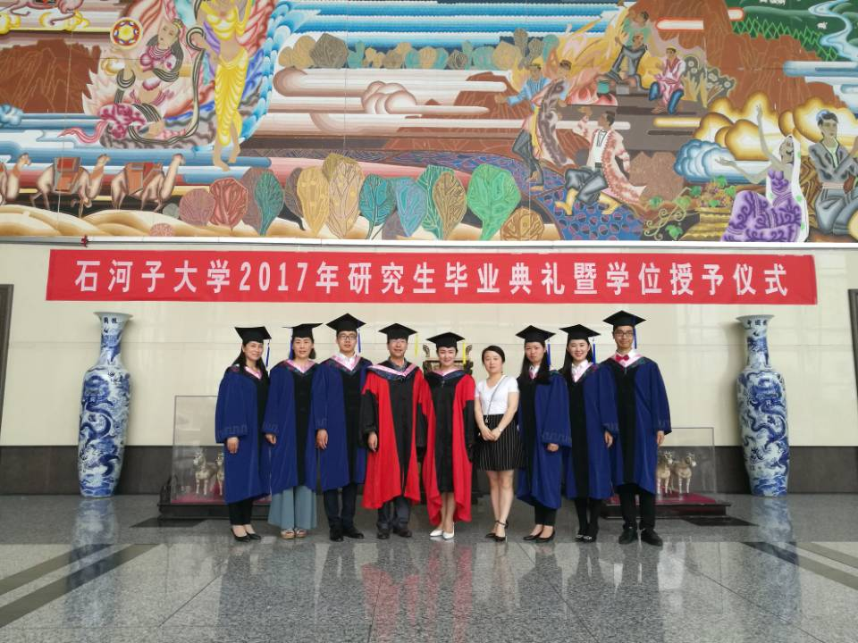

-----------------------------------------------------------
外国语学院学科建设与管理办公室主办 主编：魏宏君 编辑：赵勇 主审：陈荣泉

